최근 스마트폰을 이용한 교육컨텐츠 활용 예시

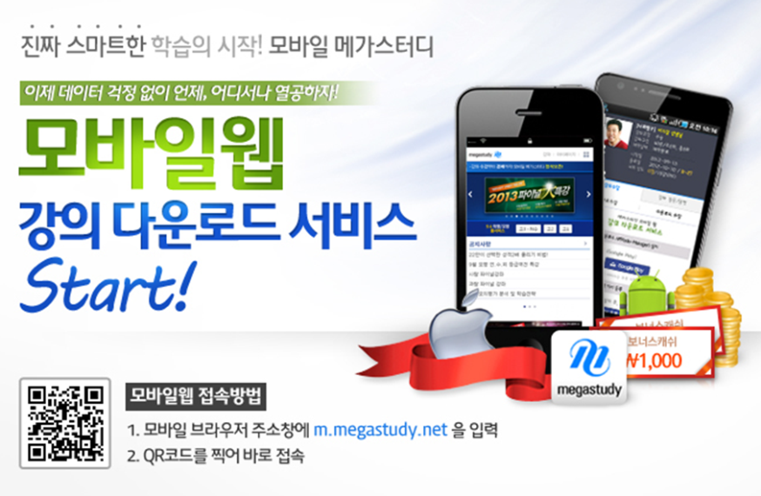

입시 학원 및 온라인 교육컨텐츠에서도 스마트폰을 이용하여 인터넷강좌를 개설하고 있음.

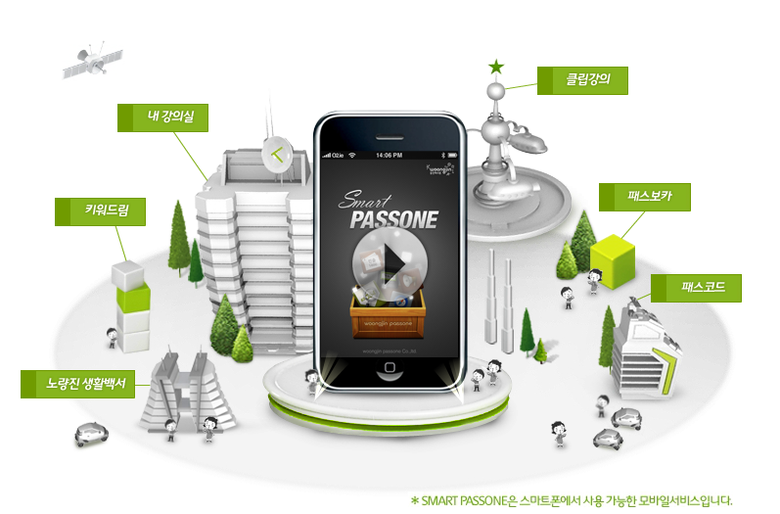

공무원 시험 교육컨텐츠 에서도 스마트폰을 이용하여 단어외우기, 인터넷 강의듣기를 적용하고 있음.

추세는 모바일을 이용한 교육컨텐츠는 계속 증가할 것으로 보임.

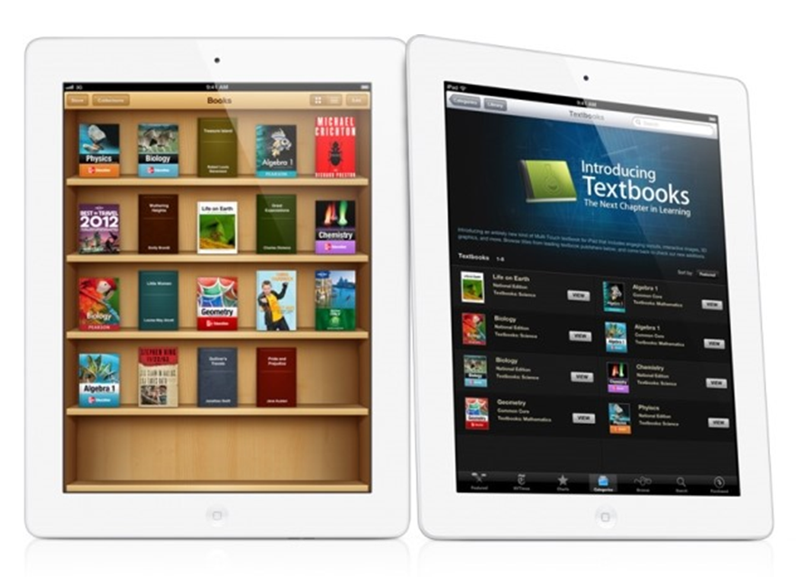

애플의 아이북스의 개발로 세상의 디지털 교육시대가 새롭게 열리고 있음. 이제는 살아있는 교과서, 교과서를 클릭만 해도 동영상으로 재생해서 볼 수 있는 시스템이 개발되었음.

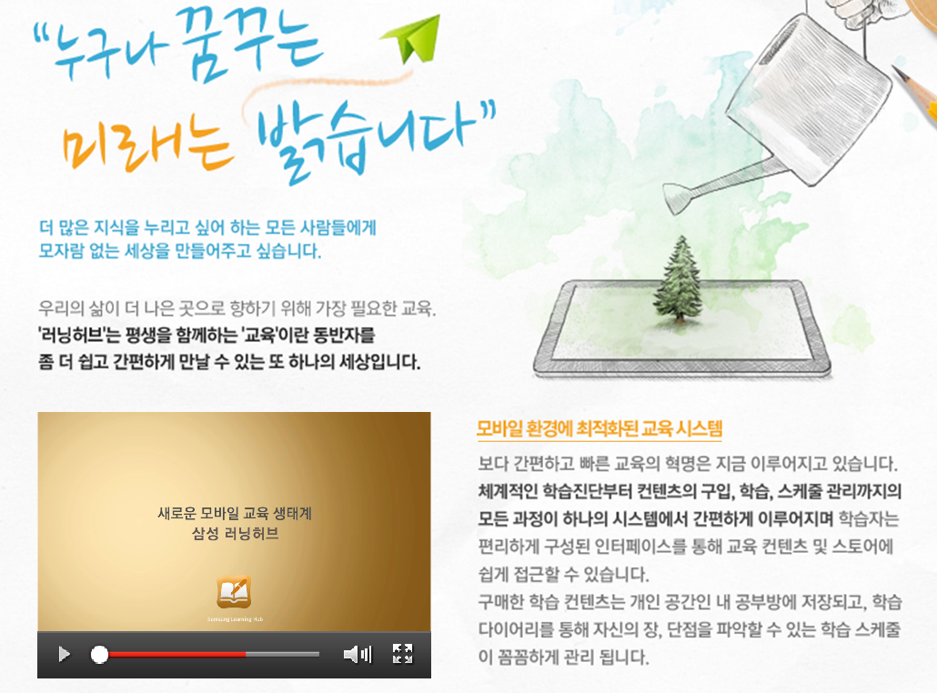

삼성도 ‘러닝허브’를 개발하여 누구든지 교육컨텐츠를 개발하여 공유할 수 있도록 제공하고 있음.

그러나, 잠금화면을 이용한 학습컨텐츠 시장은 존재하지 않음.

또한 학습을 돕는 어플리캐이션이나 동영상제공이 대부분이었음.

러닝 락은 모바일기기의 새로운 학습의 장을 열 것으로 기대됨.

응용분야:

1. 국내:

-스마트 폰 및 갤럭시 탭 잠금화면에 접목가능.

-단어외우기 : 외운 단어는 (클릭 또는 표시 할 수 있어서 다시는 뜨지 않도록)

-메모 등 필수사항이 바로 구현되도록

러닝허브와 연계- 자체적으로 교육컨텐츠를 제공하는 사람의 교재의 내용이 연동되도록….

-의료시스템과연계- 피해야할 식단, 필요한 요소섭취, 해야할 운동 등.

1. 국외:

-언어 바꾸면 다른나라의 시장도 개척이 가능

-프랑스 교육컨텐츠…………

수익배분?

참고: 스마트교육과 학교교육의 변화 :http://blog.daum.net/zauoo/16875773